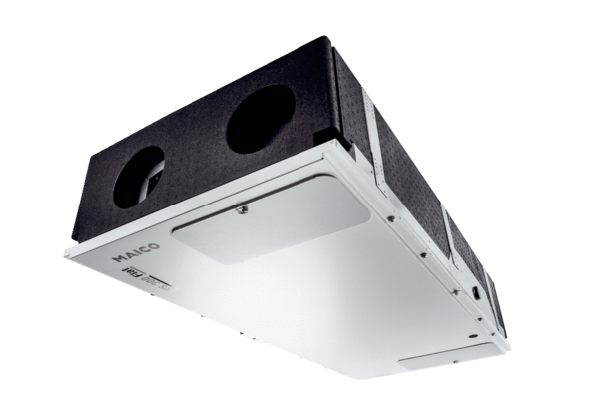Centralne urządzenie wentylacyjne WS 300 Flat KBLOpakowanie jednostkowe: 1 sztukaAsortyment: K
Numer artykułu: 0095.0145Producent: MAICO

